
644013, г. Омск, ул. Завертяева, 36
тел/факс: (3812) 600-204, 601-621
E-mail: tto@vzlet-omsk.ru
http: www.vzlet-omsk.ru

Опросный лист для изготовления Канализационной Насосной Станции (КНС)
Организация:
Адрес:
Контактное лицо:
Телефон/факс/e-mail:
Месторасположение объекта:
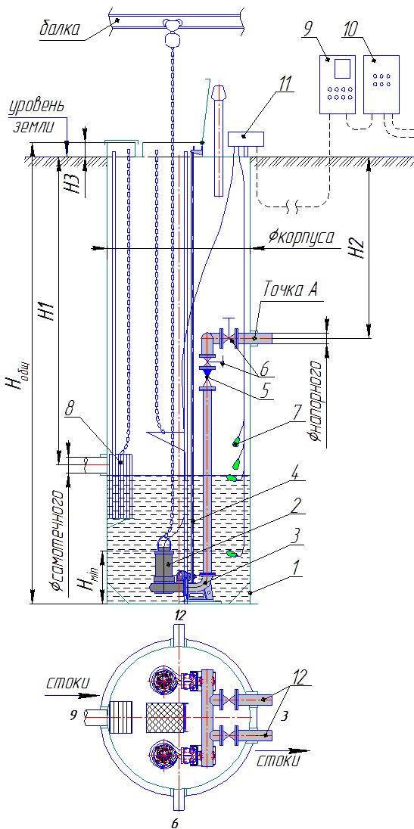
 | Наименование параметра |  |  |  |  |  | Показатели
1 | Максимальный приток сточных вод |  |  |  |  |  |  |  |  |  |  |  | м³/ч
2 | Расчетный напор на выходе из КНС в точке А |  |  |  |  |  |  |  |  |  |  |  | м
3 | рабочих насосов  резервных насосов  запасных насосов на склад |  |  |  |  |  |  |  |  |  |  |  | шт штшт
4 | Длина и материал напорного трубопровода |  |  |  |  |  | L= |  |  |  |  |  | м
5 | Корзина для мусора Отбойник Дробилка
6 | Разность геодезических высот начала и конца напорного трубопровода |  |  |  |  |  |  |  |  |  |  |  | м
7 | Количество напорных трубопроводов (1 или 2) |  |  |  |  |  | шт
8 | Наружный диаметр и толщина стенки самотечного трубопровода |  |  |  |  |  |  |  |  |  |  |  | мм
9 | Наружный диаметр и толщина стенки напорного трубопровода |  |  |  |  |  |  |  |  |  |  |  | мм
10 | Глубина заложения самотечного трубопровода H1 (от уровня земли до оси трубопровода) |  |  |  |  |  |  |  |  |  |  |  | м
11 | Глубина заложения напорного трубопровода Н2 (от уровня земли до оси трубопровода) |  |  |  |  |  |  |  |  |  |  |  | м
12 | Вид стоков |  |  |  |  |  | - хоз.-быт.  - ливневые
13 | Материал корпуса КНС |  |  |  |  |  | - полиэтилен (H_{общ} до 5м)  - стеклопластик  - сталь
14 | Исполнение шкафа управления |  |  |  |  |  | - наружное  - в помещении  ливневые
15 | Количество вводов эл. питания |  |  |  |  |  | - один  - два  - два с АВР
16 | Требуется ли система взмучивания осадка |  |  |  |  |  | да нет
17 | Требуется ли учет стоков |  |  |  |  |  | да нет
18 | Возвышение верхней части КНС над уровнем земли НЗ |  |  |  |  |  | м
19 | Требуется ли изготовление наземного павильона |  |  |  |  |  | да нет
Параметры патрубков |  |  | Напорный |  |  |  | Самотечный
Направление патрубков |  | - 3 |  | - 6 | - 9 | - 12 | - 3 |  | - 6 | - 9 |  | - 12
Расположение кабельного ввода |  |  |  |  |  |  |  | - 3 | - 6 | - 9 |  | - 12
№ | Наименование
1 | Корпус КНС
2 | Погружной насос
3 | Опускное устройство
4 | Направляющие
5 | Обратный клапан
6 | Затвор гильотинный
7 | Поплавковый выключатель
8 | Корзина (отбойник, дробилка)
9 | Шкаф управления
10 | Щит АВР
11 | Клеммная коробка
12 | Напорные трубопроводы

Дополнительные требования: _______________________________________________________________________
_______________________________________________________________________
_______________________________________________________________________
_______________________________________________________________________
_______________________________________________________________________
_______________________________________________________________________

Подпись заказчика __________ «____» ___________ 20___г.

